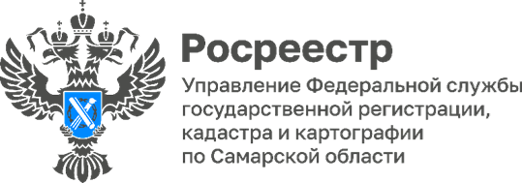
ПРЕСС-РЕЛИЗ
21.05.2024

Состоялась рабочая встреча самарского Росреестра с органами местного самоуправления в Красноярском районе
Самарский Росреестр совместно с муниципалитетом отработал 92% ранее учтенных объектов недвижимости на территории Красноярского района и 93 % недвижимости на территории Елховского района.
В рамках этого вопроса состоялась рабочая встреча межмуниципального отдела по Красноярскому, Елховскому районам Управления Росреестра по Самарской области С.Г. Курвяковой с руководителем Комитета по управлению муниципальной собственностью администрации муниципального района Красноярский Самарской области В.А. Яшиной, начальником отдела архитектуры и градостроительства администрации муниципального района Красноярский Самарской области О.Е. Котелкиной и начальником отдела архитектуры и градостроительства администрации муниципального района Елховский Самарской области Н.А. Кравченко.
В ходе встречи обсуждались вопросы, возникающие при реализации Федерального закона от 30.10.2020 №518-ФЗ «О внесении изменений в отдельные законодательные акты Российской Федерации», в рамках выявления правообладателей ранее учтенных объектов недвижимости, подведены промежуточные итоги и обозначены сроки завершения работ.
Также был затронут вопрос подготовки к проведению в 2024 году комплексных кадастровых работ в отношении 6 кварталов на территории Красноярского района Самарской области.
«Ежедневная совместная работа межмуниципального отдела и администрации района позволяет проводить всесторонний анализ и сопоставлять сведения о ранее учтенных объектах. Кроме того, совместная деятельность способствует созданию эффективных механизмов работы и контроля за исполнением норм законодательства», - комментирует В.А. Яшина.
Материал подготовлен Управлением
Росреестра по Самарской области

